Конспект занятия по экологии
"Земноводные"
Загадки, игра, конструирование.
Хомякова О.А.
23.01.2014

Конспект занятия по экологии
в подготовительной группе
на тему: "Земноводные животные"
Составила Хомякова О.А.,
педагог доп.образования
Программное содержание:
- Углублять у детей знания о земноводных животных.
- Продолжать учить сравнивать, устанавливать простейшие, причинно-следственные связи, делать обобщения.
- Развивать логическое мышление, внимание и память.
- Воспитывать желание беречь природу, любовь к родному краю.
- Учить работать в команде.
Демонстрационный материал:
Иллюстрации, видеопроектор.
Иллюстрации: тритон, саламандра, древолаз, жаба, квакши, озерная лягушка.
Картинки: изображения животных.
Ход занятия:
Эмоциональный настрой:
Педагог:
Здравствуйте мои юные экологи!
Ребята как ваше настроение?
А мы сегодня возьмём с собой хорошее настроение в путешествие к земноводным животным?
Для этого давайте с вами станем лягушками и проведём разминку:
На болоте 2 подружки, 2 зелёные лягушки,
Утром рано умывались, полотенцем растирались, Ножками топали, ручками хлопали.
Вправо, влево наклонялись и обратно возвращались.
Вот здоровья в чём секрет, всем ,друзья, физкульт- привет !
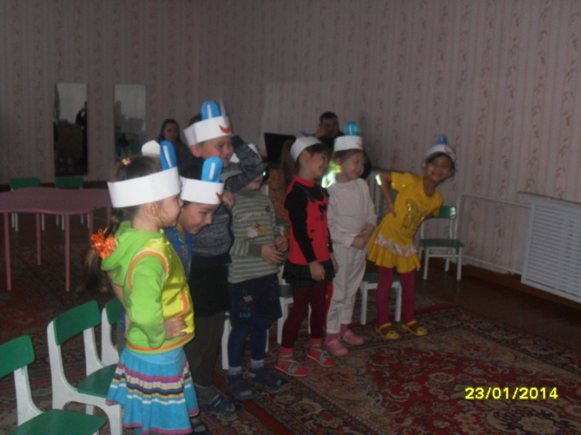

Беседа с детьми о том кто такие земноводные животные!
Педагог:
Ребята я хочу вам сегодня рассказать о земноводных животных! (слайд № 1)
земноводные животные - это животные которые живут в двух средах, т.е. и в воде и на земле. У земноводных животных тело ничем не покрыто, кожа голая. У этих животных глаза очень большие, занимают почти все лицо. В основном земноводные ведут ночной образ жизни. Днем заползают под камни и сидят неподвижно. Эти животные могут восстанавливать свои части тела: отломленный хвост, палец и даже ногу.
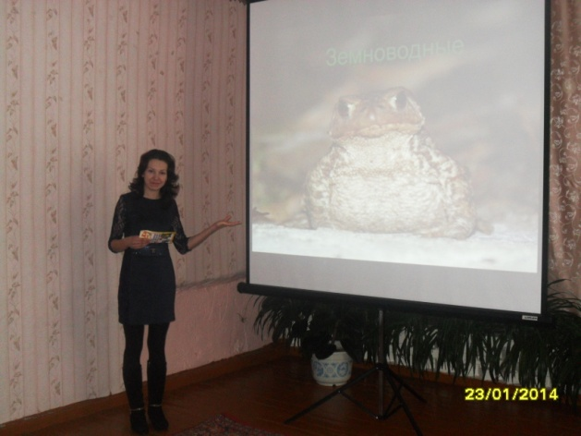
Загадка: «У воды живёт плутовка и скрывается так ловко, что беднягам мухам ,мошкам не уйти от этой крошки.»Кто это? (Лягушка.) (слайд №2)
У лягушки кожа голая. Лягушка любит влагу, предпочитая тенистые и прохладные места. И поэтому она время от времени уходит в воду. После дождя их на земле бывает иногда так много, что просто ступить некуда. По окраске лягушки бывают разные: зелёные, бурые , краснобрюхие ,белые. (слайд № 3- 4)
В Южной Америке бывают лягушки размером с арбуз.
Самыми крупными считают лягушек : голиаф, бык. (слайд № 5)
Самой маленькой считается- кокоа, она умещается на ногте большого пальца. (слайд № 6)
Есть ещё интересная лягушка - бесхвостая земноводная лягушка пипа. (слайд № 7)
У нее сплющенное тело, широкая голова, тонкие ноги. Окраска желтая с пятнами. Живет пипа в Бразилии. Ведет водяной образ жизни.

Следующее земноводное:
Загадка: Эта в нашем огороде на охоту ночью ходит.
Слизнякам пришла беда-расползайтесь, кто куда! (ЖАБА). (слайд № 8)
Самой полезной из всех земноводных можно считать жабу. Польза, приносимая жабами сельскому хозяйству, огромна. Жабы не пьют воду ртом, а всасывают ее через кожу. Некоторые жабы смогут жить без пищи целый год, но без воды они умирают. Самая большая жаба из известных науке- жаба- ага (слайд № 9)
Педагог:
Следующее земноводное:
Самое крупное современное земноводное, достигающее длины 1,5- 1,6м в длину, -саламандра исполинская живёт в горных ручьях и реках Восточного Китая и Японии. (слайд № 10- 12)
Следующее земноводное:
Тритон один из самых мелких и распространенных тритонов, общая длина его достигает 11 см, обычно около 8 см, из которых примерно половина приходится на хвост. Кожа гладкая или мелкозернистая. Окраска верхней стороны тела оливково-бурая, нижняя желтоватая с мелкими темными пятнами. (слайд № 13-16)
Педагог:
ребята расскажите, а вы видели когда-нибудь лягушек?
(рассказ детей о лягушках). (слайд № 17 - 21)
Педагог:
Молодцы! а теперь мои юные экологи давайте попробуем с вами сделать лягушку.
(конструирование из бумаги, оригами лягушка).ПОЭТАПНЫЙ ПОКАЗ ВЫПОЛНЕНИЯ.
(слайд № 22)
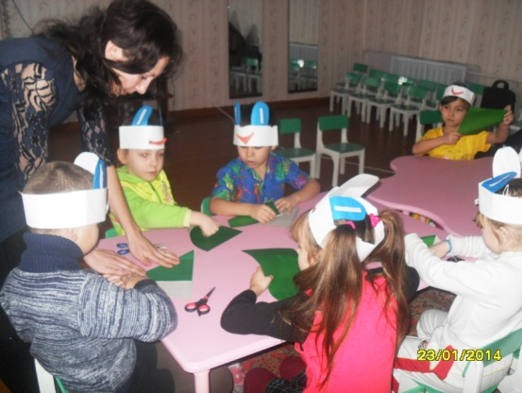
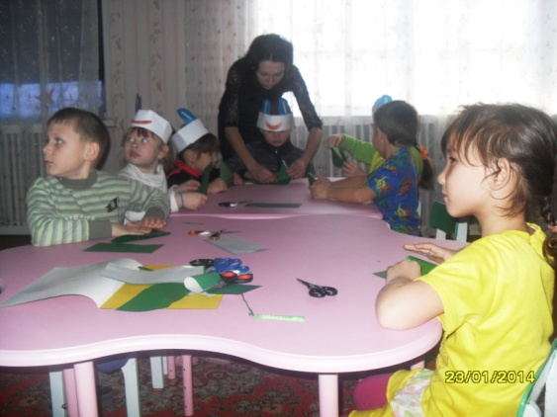

Педагог:
Какие вы у меня ребята все молодцы! Лягушки получились у вас просто замечательные!
Педагог:- А как же вы, ребята, можете помочь животным?(ответы детей)
Обратите внимание что земноводные могут быть разного цвета, размера и формы тела.(слайд № 23-25)
Давайте подведём итог нашему занятию! (слайд № 26)
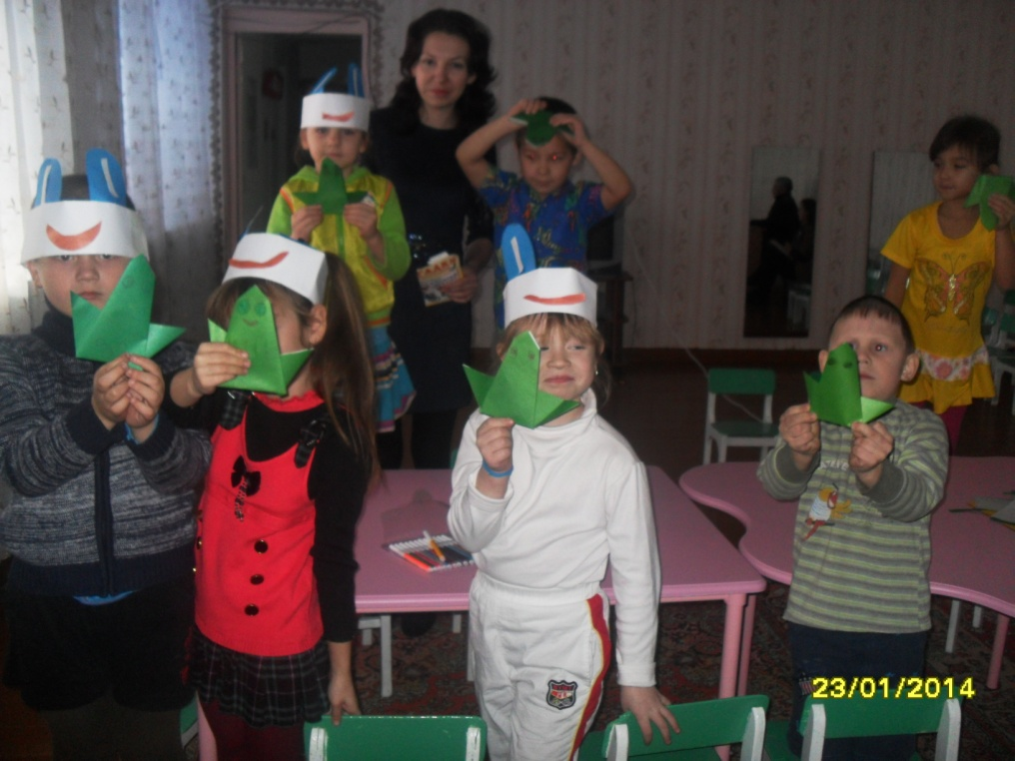

Рефлексия: 1. Что мы узнали нового на занятии?
2.С чем вы уходите с занятия, по отношению к земноводным?
Итог:«Амфибии – живущие в двух средах» Так по-другому называют земноводных. Из-за своего неприглядного внешнего вида вызывают страх и опасение у людей. И это является причиной их истребления. Многие занесены в Красную Книгу. Сейчас созданы законы в нашем государстве, которые защищают этих животных. Ученые в заповедниках разводят редких животных.
- Давайте же беречь нашу природу, радоваться солнцу и окружающему миру!

